Київський національний університет імені Тараса Шевченка
Факультет комп`ютерних наук та кібернетики
Кафедра інтелектуальних програмних систем
Парадигми об’єктно-орієнтованого програмування

Лабораторна робота № 3
Використання зовнішніх бібліотек/фреймворків
Виконала студентка 2-го курсу
Групи ІПС-22
Порва Катерина Дмитрівна

Київ - 2025
Тема: Використання зовнішніх бібліотек/фреймворків
Проєкт: MiniBlogApp
Використана бібліотека: Markdig
Загальна інформація
Для виконання лабораторної роботи було обрано бібліотеку Markdig (версія 0.44.0). Це швидкий, потужний процесор Markdown для .NET, сумісний зі специфікацією CommonMark.
Посилання на репозиторій бібліотеки: https://github.com/xoofx/markdig
Ретроспектива використання
- Які конкретні задачі планували вирішувати за допомогою цієї бібліотеки?
Основною задачею було покращення відображення контенту постів у блозі. До цього текст відображався як суцільний рядок (plain text). Планувалося надати користувачам можливість форматувати свої пости: виділяти текст жирним, створювати списки, заголовки та цитати, використовуючи простий синтаксис Markdown, і автоматично конвертувати його в HTML для відображення у браузері.
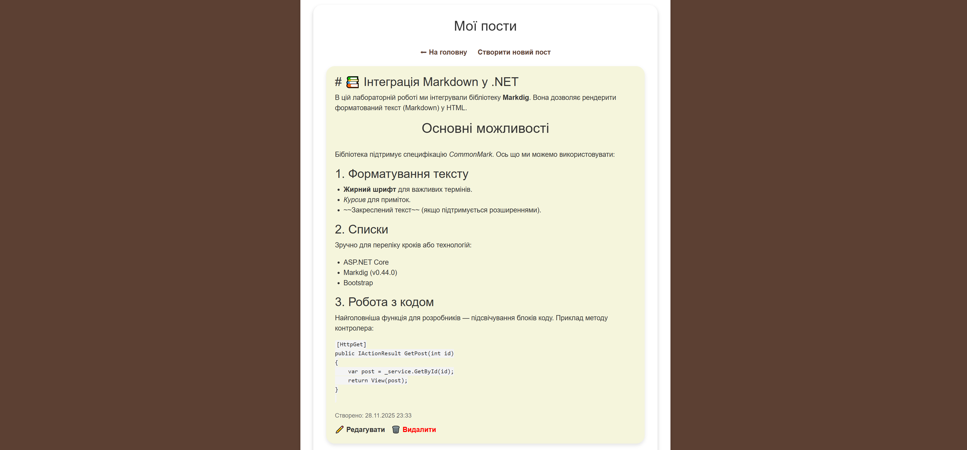
- Чому було обрано саме цю бібліотеку, а не аналоги?
Я розглядала кілька варіантів, зокрема MarkdownSharp. Проте Markdig було обрано через такі переваги:
- Популярність та підтримка: Це найпопулярніша бібліотека для Markdown у екосистемі .NET Core.
- Швидкість: Розробники позиціюють її як дуже швидку та ефективну щодо використання пам'яті (zero-allocation).
- Розширюваність: Вона має вбудовану підтримку таблиць, діаграм та інших розширень, які можна легко увімкнути в майбутньому.
- Наскільки просто було отримати та встановити бібліотеку?
Процес був максимально простим. Оскільки проєкт використовує NuGet, встановлення зайняло одну команду в терміналі:
dotnet add package Markdig
Інструментарій .NET автоматично завантажив залежності та додав їх у файл .csproj.
- Наскільки зрозумілою та корисною була документація?
Документація на GitHub є лаконічною, але достатньою. Розділ "Getting Started" одразу надав приклад коду для базової конвертації тексту, що дозволило виконати задачу за кілька хвилин без довгого вивчення API.
- Наскільки було зрозуміло, як саме використовувати бібліотеку?
API бібліотеки інтуїтивно зрозуміле. Для базової задачі (конвертація тексту) використовується один статичний клас Markdown і один метод ToHtml(). Приклад використання у коді:
Markdown.ToHtml(myTextContent);
Не довелося створювати складні об'єкти конфігурації чи екземпляри класів.
- Наскільки зручно було використовувати бібліотеку?
Бібліотека дуже зручна. Мені не довелося писати жодного рядка логіки парсингу. Код інтеграції обмежився підключенням namespace та викликом методу прямо у Razor View (.cshtml файлах).
- Взаємодія між бібліотекою та власним кодом
Взаємодія відбувається на рівні представлення (View).
- Модель (Post) зберігає Markdown-текст.
- На сторінках (ViewPost, Index, MyPosts) бібліотека Markdig приймає цей текст і повертає HTML-рядок.
- Razor-двигун виводить цей HTML за допомогою @Html.Raw().
- Чи виникали проблеми? Як їх вирішили?
Технічних проблем з бібліотекою не виникло. Однак виникла візуальна проблема: стандартні стилі браузера для списків (ul, ol) та цитат (blockquote) скидалися моїм глобальним CSS-файлом (CSS Reset).
Рішення: Я додала спеціальні стилі у site.css для класу .post-content, щоб відновити відступи та маркувальні знаки для згенерованого HTML.
- Позитивні аспекти
- Легковагомість: Бібліотека не потягнула за собою купу інших залежностей.
- Простота: Реалізація зайняла мінімум часу.
- Результат: Блог став виглядати значно професійніше.
- Негативні аспекти
- Єдиний нюанс це безпека. Метод повертає HTML, який ми виводимо через Html.Raw(). Якщо користувач вставить шкідливий скрипт <script>alert('hack')</script>, бібліотека може його пропустити, якщо не налаштувати пайплайн безпеки.
- Що варто було б змінити/покращити?
Якби я робила цю задачу знову для комерційного проєкту, я б:
- Додала санітайзер: Використала б додаткову бібліотеку HtmlSanitizer для очищення HTML від XSS-атак перед виводом.
- Створила TagHelper: Замість написання @Html.Raw(Markdown.ToHtml(...)) у кожному файлі, я б створила власний тег <markdown>...</markdown>, щоб код сторінок був чистішим.

Висновок
В ході виконання лабораторної роботи було успішно інтегровано зовнішню бібліотеку Markdig у веб-додаток "MiniBlogApp". Це дозволило реалізувати форматування тексту постів (жирний шрифт, списки тощо) без значних змін у структурі проєкту.
Бібліотека проста в установці (через NuGet), має зрозумілий API та працює швидко. Досвід показав, що в екосистемі .NET існують якісні інструменти для вирішення типових задач, і їх використання є найкращою практикою розробки.
Отриманий досвід також підсвітив важливість додаткових аспектів, таких як безпека (XSS) та чистота коду (TagHelpers), що буде враховано у подальшій розробці.
Використані ресурси
- Офіційний репозиторій Markdig: https://github.com/xoofx/markdig
- Документація Microsoft (Razor Syntax): https://learn.microsoft.com/en-us/aspnet/core/mvc/views/razor
- StackOverflow: Питання "Using Markdig in asp.net core mvc" (https://stackoverflow.com/questions/49382413/using-markdig-in-asp-net-core-mvc)

